Классный час для 5 класса «Правила дорожного движения»
Описание: Данным внеклассным мероприятием могут воспользоваться учителя начальных классов, а так же учителя пятых классов. Беседа о правилах дорожного движения научит детей, как правильно вести себя на дорогах.
Цель: Познакомить детей с правилами безопасного поведения на улицах и дорогах.
Задачи:
1. Образовательные: расширить понятие детей о правилах безопасного поведения на улицах и дорогах.
2. Развивающие: развивать внимание детей, умение переходить дорогу, правильно ходить по тротуарам в разную погоду.
3. Воспитательные: воспитывать желание быть в безопасности на дорогах.
Ход мероприятия
1. Организационный момент. Здравствуйте ребята! как вы уже догадались речь сегодня пойдет о правилах дорожного движения.
2. Основная часть
Беседа
Учитель. Поэтому мы будем усердно изучать правила дорожного движения, чтобы уберечь себя от опасности. А правил здесь не так и много, только есть обязательное требование к каждому из вас — все, без исключения, должны четко выполнять их. А почему так категорично? Отвечу вам на это так. Вот в школе вам задали выучить правило. Вы не сразу сели его учить. Прошел день, второй... А про правило вы уже и забыли. В школе вспомнили, но подумали, что «пронесет». А на уроке учитель спросил вас это правило... Вы краснеете, потому что стыдно, что дети знают, а вы — нет. Но такую досадную ошибку вы можете исправить, если завтра выучите и расскажете это злосчастное правило. Ну, поставит вам учитель единицу, вам стыдно и дома может папа или мама приказать и перед друзьями неловко, но все это можно исправить... А вот когда вы не изучили правила дорожного движения и не захотели их выполнять, то делаете вы в данном случае огромную ошибку, потому что вас может постичь страшная беда. Какая именно? Не досадная единица, нет! Беда бывает страшной, когда человека сбивает машина.
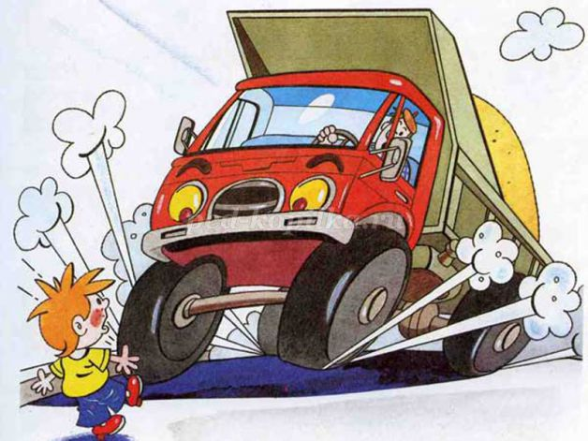
Он может потерять руку или ногу, получить страшные разрывы тканей и внутренних органов, сотрясение мозга и еще множество болезненных травм, от которых может остаться калекой на всю жизнь или умереть. Приходилось ли кому-то из вас видеть человека после ДТП? Он страдает от невыносимой боли, от своего уродства и неполноценности, а самое страшное, когда такой человек остается прикованным к кровати. Поэтому надо всегда помнить об этом и делать соответствующие выводы: Правила надо знать и выполнять — это самое главное и самое важное для вашей жизни и здоровья.
Это надо знать...
В нашей стране правостороннее движение. Поэтому автомобили двигаются с правой стороны по проезжей части. А пешеходы тоже придерживаются правой стороны на тротуаре.
На проезжей части людям стоять и разговаривать, ходить и кататься на роликах и других спортивных орудиях запрещено.
Детям до 14 лет на проезжую часть на велосипедах выезжать строго запрещено.
Устраивать игры на дороге категорически запрещается, потому что дети, которые бегут за мячом, ничего другого не замечают и довольно часто попадают под колеса.
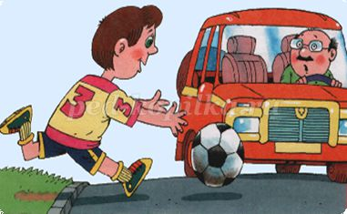
Переходить дорогу нужно только в установленном месте — на переходах.
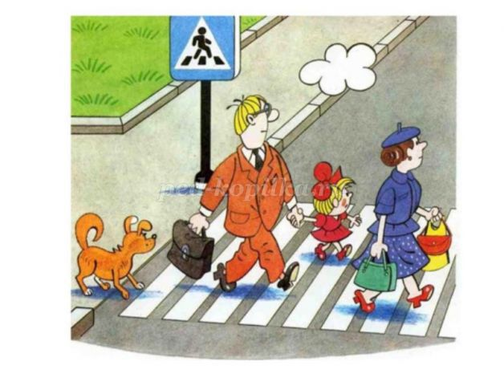
Если таких нет, то надо следить за дорогой и переходить только тогда, когда вблизи нет транспортных средств, а также следить за световыми сигналами поворота, которые подают машины.
На железнодорожных путях нельзя играть и ходить по ним — это опасно.
Надо помнить об обязанности пассажира, когда вы находитесь в общественном транспорте.
Никогда не пробегайте дорогу! Это очень опасно, ведь ты можешь споткнуться или поскользнуться и упасть, а тем временем быстро приближается автомобиль, который не может сразу остановиться.
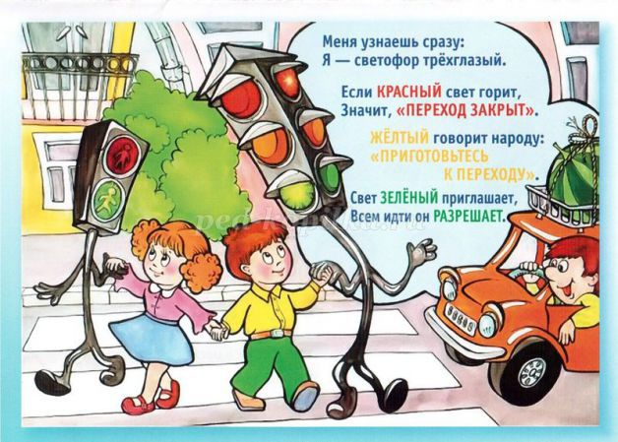
Даже на отведенных местах для перехода никогда не беги, а сначала хорошо посмотри, все ли транспортные средства остановились, потому что и водители бывают разные: один безопасный, а второй уставший и внимание у него притупилось, другой не разглядел свет светофора и продолжает ехать, а еще другой хочет быстрее проскочить, потому что спешит.
Никогда не переходи дорогу по проезжей части, если есть подземный переход. Он для того и существует, чтобы свободно двигался транспорт, а пешеходы ему не мешали. Подземный переход для людей достаточно удобный и безопасный.
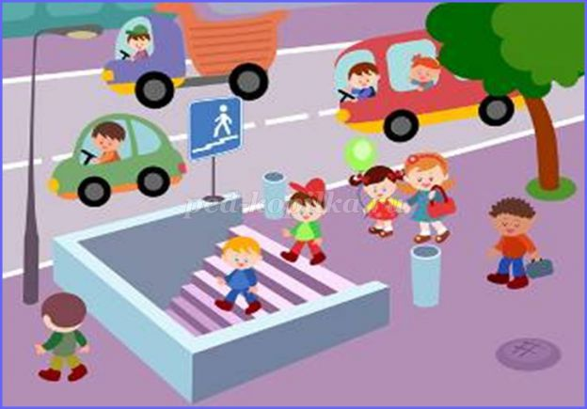
На некоторых дорогах есть сооружение в виде моста для поднятия вверх путей сообщения, для перехода или переезда через дороги и т. др. Это — эстакада.
Никогда не показывай своего «геройства», перебегая дорогу перед транспортом, который движется.
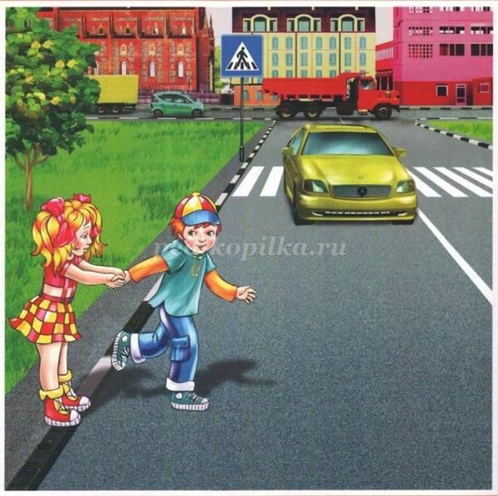
Это может для тебя закончиться трагически.
Самое главное при переходе дороги — это твое сосредоточено внимание!
А вот еще правила для учащихся, которые решили пойти на экскурсию. Здесь все должны двигаться «синхронно». Представьте себе, что целый класс ведет учитель, а дети идут, как им вздумается: один летит вперед, а другие отстают, кто-то кричит, другой задрал голову и налетел на столб. «Один в лес, другой — по дрова» — так говорит о таких детях народная мудрость.
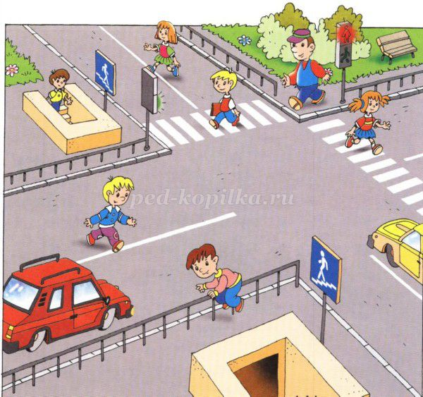
И учителю стыдно, что дети не умеют себя вести. Чтобы этого не произошло, то надо идти парами, на один шаг друг от друга, чтобы на тротуаре вы могли свободно разминуться с людьми, которые идут вам навстречу. Когда дорога мокрая и скользкая, также надо правильно ходить. Никогда нельзя идти по бордюрам, потому что они скользкие, вы можете поскользнуться и ненароком попасть под колеса. И если тротуар скользкий, то нельзя в снежную или морозную пору разгоняться и ехать, потому что вы можете не только упасть, но и сбить прохожих. А когда на тротуарах есть лужи от дождя, то их надо обходить, чтобы не испачкать ни себя, ни других людей. Следовательно, надо учиться жить среди людей, чтобы ни себе, ни другим не доставлять неприятности. Это не только правила поведения на дороге, но и правила культуры.
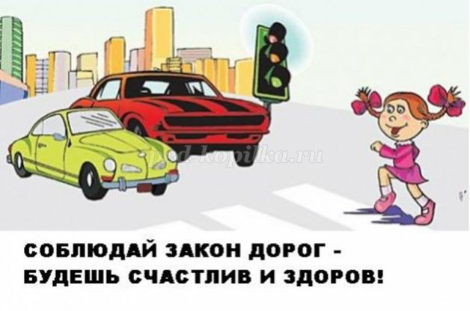
3. Подведение итогов.
Что же, время для рассказа пришло...
Вопросы для повторения
- Как надо переходить дорогу?
- Для чего нужно изучать Правила дорожного движения?
- Как нужно двигаться вдоль тротуара?
- Как вести себя в салоне общественного транспорта?
- Как правильно садиться в автобус, троллейбус и другой транспорт и выходить из него?
- Как обходить транспорт, из которого ты вышел, чтобы перейти на другую сторону дороги?
- Как двигаться группами вдоль тротуара?
- Как идти, когда тротуар скользкий, мокрый?
Есть один секрет, который ты должен знать! Если ты вышел на дорогу, а там нет тротуаров (в деревне), то двигаться надо по обочине навстречу транспорту, чтобы видеть его и сойти на сторону в случае необходимости.
Загадки
Привязан за усики знакомый жук ползет,
А в брюхе большом тот жук людей везет. (Троллейбус)
По улицам домики маленькие бегут.
Каждый день пассажиры в тех домиках сидят. (Автомобили)
Спасибо за внимание!

